PONIEDZIAŁEK 27.11.

Posiłki | Dieta podstawowa | Dieta lekkostrawna | Dieta lekkostrawna z ograniczeniem węglowodanów łatwoprzyswajalnych | Dieta lekkostrawna z ograniczeniem tłuszczów nasyconych
Śniadanie | Wędlina drobiowa 60g(1),(10), sałata masłowa 20g, masło 20g (7) ogórek 50g, bułka śniadaniowa (1), herbata 200ml  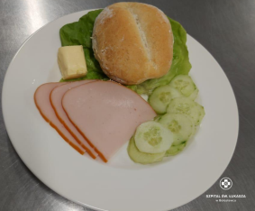 | Wędlina drobiowa 60g(1),(10), sałata masłowa 20g, masło 20g (7) ogórek 50g, bułka śniadaniowa (1), herbata 200ml | Wędlina drobiowa 60g(1),(10), sałata masłowa 20g, masło 20g (7) ogórek 50g, bułka graham(1), herbata 200ml | Wędlina drobiowa 60g(1),(10), sałata masłowa 20g, masło 20g (7) ogórek 50g, bułka śniadaniowa (1), herbata 200ml
Obiad | Barszcz biały 450ml (7,9) Ziemniaki puree 150g (7), Kotlet z fileta kurczaka w panierce 150g (1,3,7) Mizeria 150g (7), kompot  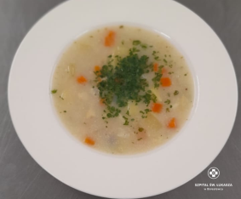  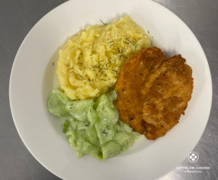 | Barszcz biały 450ml (7,9) Ziemniaki puree 150g (7), Kotlet z fileta kurczaka w panierce 150g (1,3,7) Mizeria 150g (7), kompot | Barszcz biały 450ml (7,9) Ziemniaki puree 150g (7), Kotlet z fileta kurczaka w panierce 150g (1,3,7) Mizeria 150g (7), kompot | Barszcz biały 450ml (7,9)  Placki ziemniaczane z sosem pieczarkowym 200g (1,3,7) Mizeria 150g (7), kompot  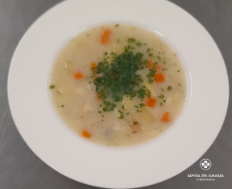  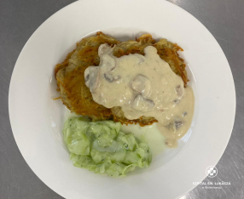
Kolacja | Ser emmentaler (50g), jajko gotowane, pomidor 50g, masło 20g(7), chleb pszenny 3 kromki (1) herbata 200ml  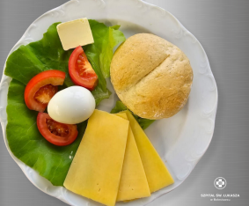 | Ser emmentaler (50g), jajko gotowane, pomidor 50g, masło 20g(7), chleb pszenny 3 kromki (1) herbata 200ml | Ser emmentaler (50g), jajko gotowane, pomidor 50g, masło 20g(7), chleb graham 3 kromki (1) herbata 200ml | Ser emmentaler (50g), jajko gotowane, pomidor 50g, masło 20g(7), chleb pszenny 3 kromki (1) herbata 200ml
Podsumowanie wartości odżywczych | Energia: 1832 kcal, Białko: 87 g, Tłuszcze: 76 g, Węglowodany:200g | Energia: 1832 kcal, Białko: 87 g, Tłuszcze: 76 g, Węglowodany:200g | Energia: 1832 kcal, Białko: 87 g, Tłuszcze: 76 g, Węglowodany:200g | Energia: 1832 kcal, Białko: 87 g, Tłuszcze: 76 g, Węglowodany:200g

WTOREK 28.11

Posiłki | Dieta podstawowa | Dieta lekkostrawna | Dieta lekkostrawna z ograniczeniem węglowodanów łatwoprzyswajalnych | Dieta lekkostrawna z ograniczeniem tłuszczów nasyconych
Śniadanie | Płatki owsiane z jogurtem i chutneyem wiśniowym 100g (1,7), Polędwica z majerankiem 40g (9,10), pomidor 40g, chleb pszenny (1), masło 20g (7g), herbata 200g  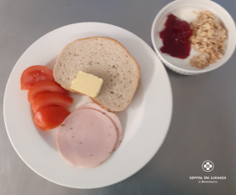 | Płatki owsiane z jogurtem i chutneyem wiśniowym 100g (1,7), Polędwica z majerankiem 40g (9,10), pomidor 40g, chleb pszenny (1), masło 20g (7g), herbata 200g | Płatki owsiane z jogurtem i chutneyem wiśniowym 100g (1,7), Polędwica z majerankiem 40g (9,10), pomidor 40g, chleb graham (1), masło 20g (7g), herbata 200g | Płatki owsiane z jogurtem i chutneyem wiśniowym 100g (1,7), Polędwica z majerankiem 40g (9,10), pomidor 40g, chleb pszenny (1), masło 20g (7g), herbata 200g
Obiad | Zupa brokułowa 450ml (7,9), Kasza jęczmienna 150g, Karczek wolno pieczony w sosie pieczeniowym 150g (1,7,9), Surówka z buraków 150g, kompot  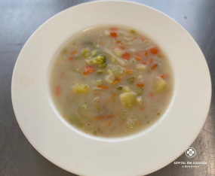  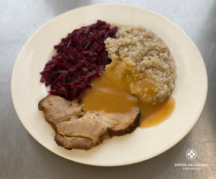 | Zupa brokułowa 450ml (7,9), Kasza jęczmienna 150g, Karczek wolno pieczony w sosie pieczeniowym 150g (1,7,9), Surówka z buraków 150g, kompot | Zupa brokułowa 450ml (7,9), Kasza jęczmienna 150g, Karczek wolno pieczony w sosie pieczeniowym 150g (1,7,9), Surówka z buraków 150g, kompot | Zupa brokułowa 450ml (7,9), Ryż zapiekany z jabłkami, śmietaną i wiśniami. 400g (1,3,7), kompot  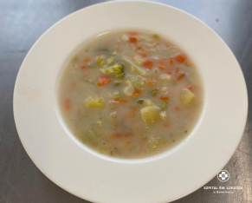  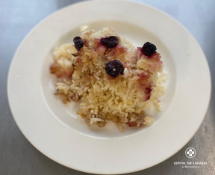
Kolacja | Pasta z tuńczyka z ogórkiem kiszonym 80g, sałata masłowa 20g, pomidor bez skórki 50g, masło 20g (7), bułka graham (1), herbata 200ml  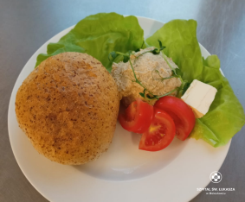 | Pasta z tuńczyka z ogórkiem kiszonym 80g, sałata masłowa 20g, pomidor bez skórki 50g, masło 20g (7), bułka pszenna (1), herbata 200ml | Pasta z tuńczyka z ogórkiem kiszonym 80g, sałata masłowa 20g, pomidor bez skórki 50g, masło 20g (7), bułka graham (1), herbata 200ml | Pasta z tuńczyka z ogórkiem kiszonym 80g, sałata masłowa 20g, pomidor bez skórki 50g, masło 20g (7), bułka pszenna (1), herbata 200ml
Podsumowanie wartości odżywczych | Energia: 2637 kcal, Białko: 103g, Tłuszcze: 118 g, Węglowodany: 293g | Energia: 2637 kcal, Białko: 103g, Tłuszcze: 118 g, Węglowodany: 293g | Energia: 2637 kcal, Białko: 103g, Tłuszcze: 118 g, Węglowodany: 293g | Energia: 2739kcal, Białko: 93g, Tłuszcze: 79g, Węglowodany: 400g

ŚRODA 29.11.
Posiłki | Dieta podstawowa | Dieta lekkostrawna | Dieta lekkostrawna z ograniczeniem węglowodanów łatwoprzyswajalnych | Dieta lekkostrawna z ograniczeniem tłuszczów nasyconych
Śniadanie | Jogurt naturalny z płatkami orkiszowymi z konfiturą ze śliwek 100g (1),(7) Szynka z indyka 70g (7), ogórek 50g, rzodkiewka 2szt, bułka pszenna (1), masło 20g (7), herbata 200ml  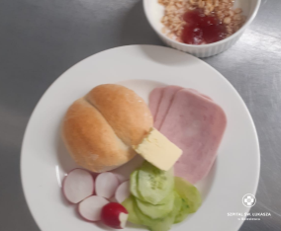 | Jogurt naturalny z płatkami orkiszowymi z konfiturą ze śliwek 100g (1),(7) Szynka z indyka 70g (7), ogórek 50g, rzodkiewka 2szt, bułka pszenna (1), masło 20g (7), herbata 200ml | Jogurt naturalny z płatkami orkiszowymi z konfiturą ze śliwek 100g (1),(7) Szynka z indyka 70g (7), ogórek 50g, rzodkiewka 2szt, bułka graham (1), masło 20g (7), herbata 200ml  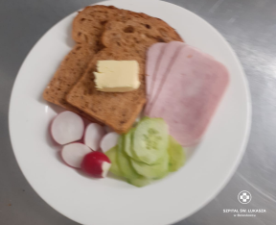 | Jogurt naturalny z płatkami orkiszowymi z konfiturą ze śliwek 100g (1),(7) Szynka z indyka 70g (7), ogórek 50g, rzodkiewka 2szt, bułka pszenna/graham (1), masło 20g (7), herbata 200ml
Obiad | Zupa pomidorowa z ryżem 450ml (7,9), ziemniaki gotowane z koprem 150 g, udko z kurczaka pieczone z warzywami 160g (9), surówka szwedzka 150g, kompot  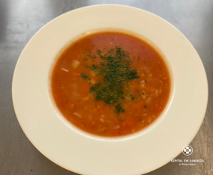  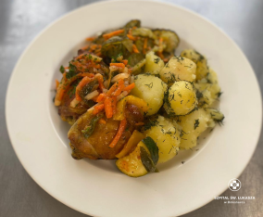 | Zupa pomidorowa z ryżem 450ml (7,9), ziemniaki gotowane z koprem 150 g, udko z kurczaka pieczone z warzywami 160g (9), surówka szwedzka 150g, kompot | Zupa pomidorowa z ryżem 450ml (7,9), ziemniaki gotowane z koprem 150 g, udko z kurczaka pieczone z warzywami 160g (9), surówka szwedzka 150g, kompot | Zupa pomidorowa z ryżem 450ml (7,9) Placki z kaszy jaglanej w sosie brokułowym 200g (1,3,7) surówka szwedzka 150g, kompot  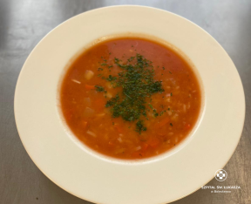  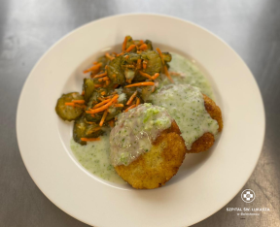
Kolacja | Dżem truskawkowy 50g (11), twarożek waniliowy 80g (7), chleb graham 3 kromki (1), masło 20g (7), herbata 200ml  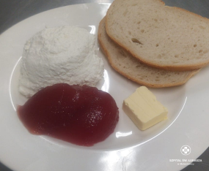 | Dżem truskawkowy 50g (11), twarożek waniliowy 80g (7), chleb graham 3 kromki (1), masło 20g (7), herbata 200ml | Dżem truskawkowy 50g (11), twarożek waniliowy 80g (7), chleb graham 3 kromki (1), masło 20g (7), herbata 200ml | Dżem truskawkowy 50g (11), twarożek waniliowy 80g (7), chleb graham 3 kromki (1), masło 20g (7), herbata 200ml
Podsumowanie wartości odżywczych | Energia: 2226kcal, Białko: 105g, Tłuszcze: 88g, Węglowodany: 255g | Energia: 2226kcal, Białko: 105g, Tłuszcze: 88g, Węglowodany: 255g | Energia: 2226kcal, Białko: 105g, Tłuszcze: 88g, Węglowodany: 255g | Energia: 2138 kcal, Białko: 74g, Tłuszcze: 84g, Węglowodany: 273g

CZWARTEK 30.11.

Posiłki | Dieta podstawowa | Dieta lekkostrawna | Dieta lekkostrawna z ograniczeniem węglowodanów łatwoprzyswajalnych | Dieta lekkostrawna z ograniczeniem tłuszczów nasyconych
Śniadanie | Jogurt naturalny z prażonymi jabłkami z kardamonem 100g (7), pasta jajeczna z koprem 80g (9,10), ser gouda 50g, sałata masłowa 20g, chleb graham 2 kromki, masło 20g (7), herbata 200ml  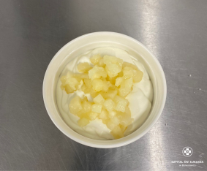  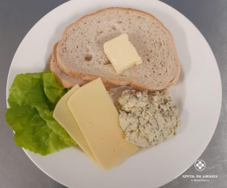 | Jogurt naturalny z prażonymi jabłkami z kardamonem 100g (7), pasta jajeczna z koprem 80g (9,10), ser gouda 50g, sałata masłowa 20g, chleb pszenny 2 kromki, masło 20g (7), herbata 200ml | Jogurt naturalny z prażonymi jabłkami z kardamonem 100g (7), pasta jajeczna z koprem 80g (9,10), ser gouda 50g, sałata masłowa 20g, chleb graham 2 kromki, masło 20g (7), herbata 200ml  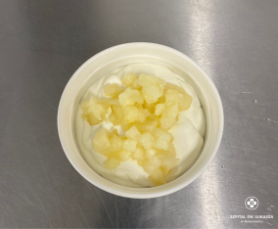  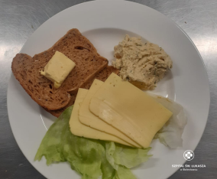 | Jogurt naturalny z prażonymi jabłkami z kardamonem 100g (7), pasta jajeczna z koprem 80g (9,10), ser gouda 50g, sałata masłowa 20g, chleb pszenny 2 kromki, masło 20g (7), herbata 200ml
Obiad | Zupa ogórkowa 450ml (7,9), kasza gryczana 150g, pulpety z łopatki wieprzowej w sosie szpinakowym 150 g (1,7,9), surówka z marchewki z porem 150g, kompot  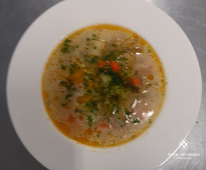  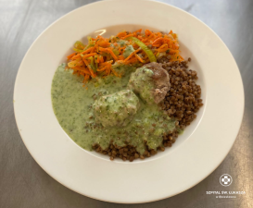 | Zupa ogórkowa 450ml (7,9), kasza gryczana 150g, pulpety z łopatki wieprzowej w sosie szpinakowym 150 g (1,7,9), surówka z marchewki z porem 150g, kompot | Zupa ogórkowa 450ml (7,9), kasza gryczana 150g, pulpety z łopatki wieprzowej w sosie szpinakowym 150 g (1,7,9), surówka z marchewki z porem 150g, kompot | Zupa ogórkowa 450ml (7,9) Pierogi z truskawkami w sosie waniliowym z borówkami 400g (1,3,7),, kompot  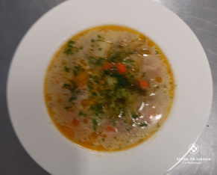  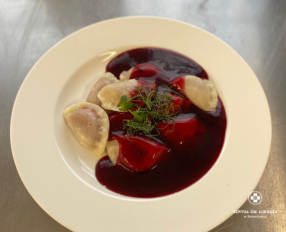
Kolacja | Kiełbaski śląskie (1,6,9), ogórek 50g, pomidory z oliwą z oliwek 70g, ketchup 30g, masło 20g (7), chleb pszenny 4 kromki (1), herbata 200m  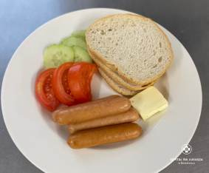 | Kiełbaski śląskie (1,6,9), ogórek 50g, pomidory z oliwą z oliwek 70g, ketchup 30g, masło 20g (7), chleb pszenny 4 kromki (1), herbata 200m | Kiełbaski śląskie (1,6,9), ogórek 50g, pomidory z oliwą z oliwek 70g, ketchup 30g, masło 20g (7), chleb graham 4 kromki (1), herbata 200m | Kiełbaski śląskie (1,6,9), ogórek 50g, pomidory z oliwą z oliwek 70g, ketchup 30g, masło 20g (7), chleb pszenny 4 kromki (1), herbata 200m
Podsumowanie wartości odżywczych | Energia: 2481kcal, Białko: 88g, Węglowodany: 140g, Węglowodany:230g | Energia: 2481kcal, Białko: 88g, Węglowodany: 140g, Węglowodany:230g | Energia: 2481kcal, Białko: 88g, Węglowodany: 140g, Węglowodany:230g | Energia: 2187kcal, Białko: 74g, Tłuszcze: 117g, Węglowodany: 215g

PIĄTEK 1.12

Posiłki | Dieta podstawowa | Dieta lekkostrawna | Dieta lekkostrawna z ograniczeniem węglowodanów łatwoprzyswajalnych | Dieta lekkostrawna z ograniczeniem tłuszczów nasyconych
Śniadanie | Szynka drobiowa 50g (11), pasztet pieczony 50g (9,10), masło 20 g, ogórek 50 g, pomidor 50g, bułka pszenna (1), herbata 200ml  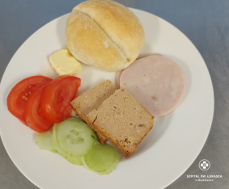 | Szynka drobiowa 50g (11), pasztet pieczony 50g (9,10), masło 20 g, ogórek 50 g, pomidor 50g, bułka pszenna (1), herbata 200ml | Szynka drobiowa 50g (11), pasztet pieczony 50g (9,10), masło 20 g, ogórek 50 g, pomidor 50g, bułka graham (1), herbata 200ml  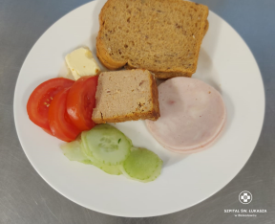 | Szynka drobiowa 50g (11), pasztet pieczony 50g (9,10), masło 20 g, ogórek 50 g, pomidor 50g, bułka pszenna (1), herbata 200ml
Obiad | Zupa kalafiorowa 450ml, ziemniaki puree 150g (7), Kotlet rybny w sosie maślanym z natką pietruszki 150g (1,3,7), surówka z kapusty pekińskiej 150g, kompot  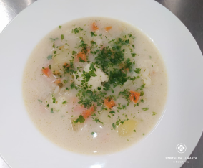  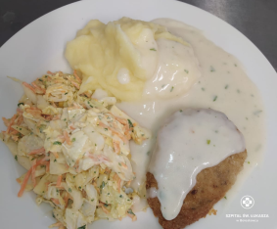 | Zupa kalafiorowa 450ml, ziemniaki puree 150g (7), Kotlet rybny w sosie maślanym z natką pietruszki 150g (1,3,7), surówka z kapusty pekińskiej 150g, kompot | Zupa kalafiorowa 450ml, ziemniaki puree 150g (7), Kotlet rybny w sosie maślanym z natką pietruszki 150g (1,3,7), surówka z kapusty pekińskiej 150g, kompot | Zupa kalafiorowa 450ml,  Naleśniki z twarożkiem waniliowym, sosem truskawkowym i mango 450g (1,3,7) , kompot  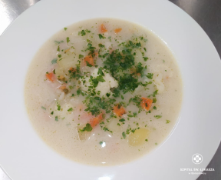  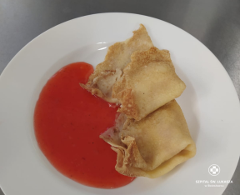
Kolacja | Kurczak w galarecie 100g (7,9), ser edamski 50g, sałata masłowa 20g, chleb pszenny 2 kromki (1), herbata 200ml)  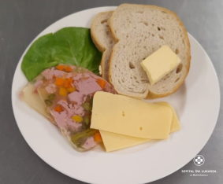 | Kurczak w galarecie 100g (7,9), ser edamski 50g, sałata masłowa 20g, chleb pszenny 2 kromki (1), herbata 200ml) | Kurczak w galarecie 100g (7,9), ser edamski 50g, sałata masłowa 20g, chleb graham 2 kromki (1), herbata 200ml  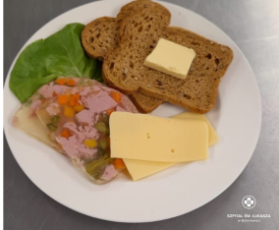 | Kurczak w galarecie 100g (7,9), ser edamski 50g, sałata masłowa 20g, chleb pszenny 2 kromki (1), herbata 200ml)
Podsumowanie wartości odżywczych | Energia: 2194kcal, Białko: 124g, Tłuszcze: 82g, Węglowodany 240g | Energia: 2194kcal, Białko: 124g, Tłuszcze: 82g, Węglowodany 240g | Energia: 2194kcal, Białko: 124g, Tłuszcze: 82g, Węglowodany 240g | Energia: 2000kcal, Białko: 112,5g, Tłuszcze: 98g, Węglowodany: 160g

SOBOTA 2.12

Posiłki | Dieta podstawowa | Dieta lekkostrawna | Dieta z ograniczeniem węglowodanów łatwoprzyswajalnych | Dieta z ograniczeniem tłuszczów nasyconych
Śniadanie | Szynka konserwowa 50g (9,10), twarożek wiejski z rzodkiewką 100g (3,7), pomidor 50g, grahamka (1), herbata 200ml  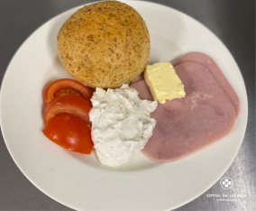 | Szynka konserwowa 50g (9,10), twarożek wiejski z rzodkiewką 100g (3,7), pomidor 50g, grahamka (1), herbata 200ml | Szynka konserwowa 50g (9,10), twarożek wiejski z rzodkiewką 100g (3,7), pomidor 50g, grahamka (1), herbata 200ml  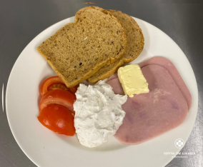 | Szynka konserwowa 50g (9,10), twarożek wiejski z rzodkiewką 100g (3,7), pomidor 50g, grahamka (1), herbata 200ml
Obiad | Zupa gulaszowa z łopatką wieprzową 450 ml (9), Makaron z twarogiem i boczkiem wędzonym 400g (1,3,7), Ogórek kiszony 100g, kompot  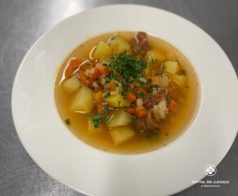  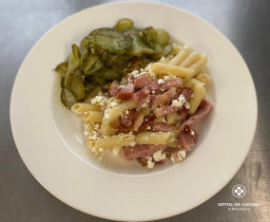 | Zupa gulaszowa z łopatką wieprzową 450 ml (9), Makaron z twarogiem i boczkiem wędzonym 400g (1,3,7), Ogórek kiszony 100g, kompot | Zupa gulaszowa z łopatką wieprzową 450 ml (9), Makaron pełnoziarnisty z twarogiem i boczkiem wędzonym 400g (1,3,7), Ogórek kiszony 100g, kompot | Zupa gulaszowa 450 ml (9), Zapiekanka makaronowa z brokułem, groszkiem i mozzarellą 300g, surówka z czerwonej kapusty 150g (7), kompot  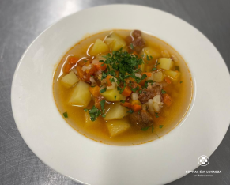  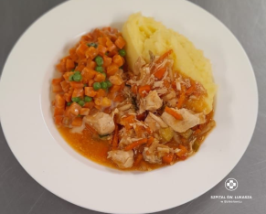
Kolacja | Sałatka jajeczna z kiełbasą podwawelską 100g(7,9), ser gouda 50g (7), sałata masłowa 20g, chleb graham 3 kromki (1), herbata 200ml  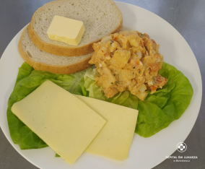 | Sałatka jajeczna z kiełbasą podwawelską 100g(7,9), ser gouda 50g (7), sałata masłowa 20g, chleb pszenny 3 kromki (1), herbata 200ml | Sałatka jajeczna z kiełbasą podwawelską 100g(7,9), ser gouda 50g (7), sałata masłowa 20g, chleb graham 3 kromki (1), herbata 200ml | Sałatka jajeczna z kiełbasą podwawelską 100g(7,9), ser gouda 50g (7), sałata masłowa 20g, chleb graham 3 kromki (1), herbata 200ml
Podsumowanie wartości odżywczych | Energia: 2200kcal, Białko: 150g, Tłuszcze: 80g, Węglowodany: 230g | Energia: 2200kcal, Białko: 150g, Tłuszcze: 80g, Węglowodany: 230g | Energia: 2200kcal, Białko: 150g, Tłuszcze: 80g, Węglowodany: 230g | Energia: 2136kcal, Białko: 134g, Tłuszcze: 93g, Węglowodany: 201g

NIEDZIELA 3.12

Posiłki | Dieta podstawowa | Dieta lekkostrawna | Dieta lekkostrawna z ograniczeniem węglowodanów łatwoprzyswajalnych | Dieta lekkostrawna z ograniczeniem tłuszczów nasyconych
Śniadanie | Serdelki wieprzowe 100g (6,9,10) ogórek 50g, sałata masłowa 20g, ketchup 20g, masło 20g (7), bułka graham (1), herbata 200ml  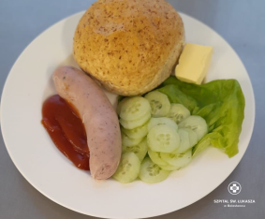 | Serdelki wieprzowe 100g (6,9,10) ogórek 50g, sałata masłowa 20g, ketchup 20g, masło 20g (7), bułka graham (1), herbata 200ml | Serdelki wieprzowe 100g (6,9,10) ogórek 50g, sałata masłowa 20g, ketchup 20g, masło 20g (7), bułka graham (1), herbata 200ml  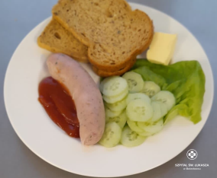 | Serdelki wieprzowe 100g (6,9,10) ogórek 50g, sałata masłowa 20g, ketchup 20g, masło 20g (7), bułka graham (1), herbata 200ml
Obiad | Bulion wołowo-drobiowy z makaronem i marchewką 450 ml (1,3,7,9)  Ziemniaki puree 150g (7), Gulasz drobiowy z warzywami 150g (1,7,9), Marchewka duszona z groszkiem 150g (1,7), kompot  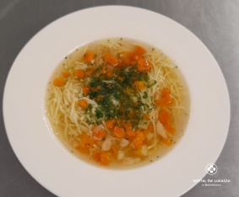  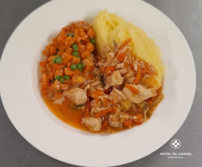 | Bulion wołowo-drobiowy z makaronem i marchewką 450 ml (1,3,7,9)  Ziemniaki puree 150g (7), Gulasz drobiowy z warzywami 150g (1,7,9), Marchewka duszona z groszkiem 150g (1,7), kompot | Bulion wołowo-drobiowy z makaronem i marchewką 450 ml (1,3,7,9)  Ziemniaki puree 150g (7), Gulasz drobiowy z warzywami 150g (1,7,9), Marchewka duszona z groszkiem 150g (1,7), kompot | Bulion wołowo-drobiowy z makaronem i marchewką 450 ml (1,3,7,9)  Kasza jęczmienna 150g, kotlety z kalafiora 200g, sos cukiniowy 50g (1,7), Marchewka duszona z groszkiem 150g (1,7), kompot  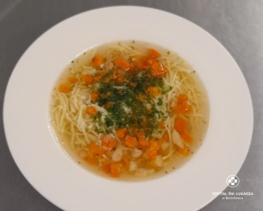  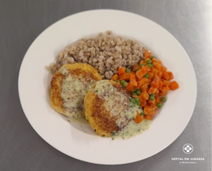
Kolacja | Hummus z suszonych pomidorów i ciecierzycy 120g (4), ogórek 50g, ser emmentaler 50g, masło 20g (7), chleb graham 3 kromki. herbata 200ml  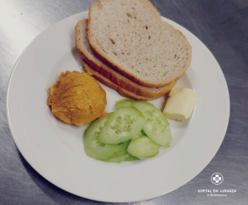 | Hummus z suszonych pomidorów i ciecierzycy 120g (4), ogórek 50g, ser emmentaler 50g, masło 20g (7), chleb graham 3 kromki. herbata 200ml | Hummus z suszonych pomidorów i ciecierzycy 120g (4), ogórek 50g, ser emmentaler 50g, masło 20g (7), chleb graham 3 kromki. herbata 200ml | Hummus z suszonych pomidorów i ciecierzycy 120g (4), ogórek 50g, ser emmentaler 50g, masło 20g (7), chleb graham 3 kromki. herbata 200ml  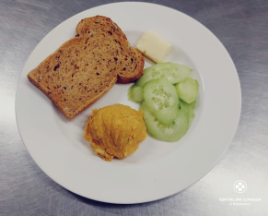
Podsumowanie wartości odżywczych | Energia: 2695 kcal, Białko: 99g, Tłuszcze: 131g, Węglowodany: 275g | Energia: 2695 kcal, Białko: 99g, Tłuszcze: 131g, Węglowodany: 275g | Energia: 2695 kcal, Białko: 99g, Tłuszcze: 131g, Węglowodany: 275g | Energia: 2800kcal, Białko: 86g, Tłuszcze: 108g, Węglowodany: 398g

